Законодательное Собрание Пермского края


Региональный конкурс «Будущие законодатели Пермского края»



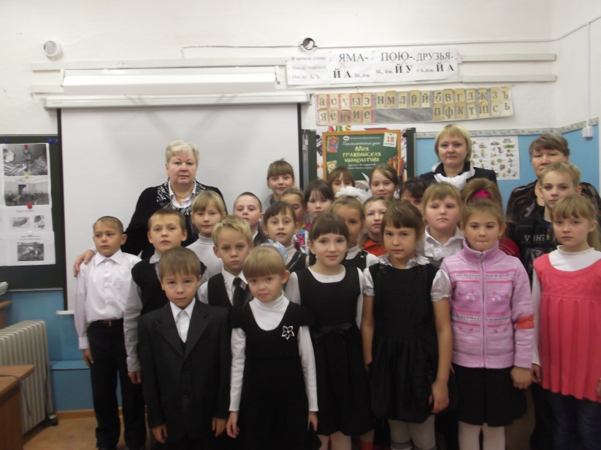

Работу выполнила
учитель начальных классов МНОШ №2
высшей квалификационной категории
Паршакова Татьяна Александровна
г.Красновишерск, Пермский край

18 октября 2012 года
Парламентский урок «Моя гражданская инициатива»

Цель урока: Способствовать пониманию учащимися роли
Законодательного Собрания как самостоятельного и важнейшего органа государственной власти Пермского края

Задачи урока: 1). Привлечь учащихся к решению проблем местного сообщества.

2). Сформировать у учащихся навыки взаимодействия с органами государственной власти для решения актуальных социальных проблем.

3). Привить у молодежи чувство гражданской ответственности за решение проблем местного значения.

Оборудование: мультимедиапроектор, презентация, кроссворд на ватмане, картинки на тему «Права детей», файл гимна РФ. Приложение №1.

Приглашённые: помощник Депутата Законодательного Собрания Пермского края В.И. Баранова в г.Красновишерск Н.А. Плотникова, Депутат Земского Собрания Красновишерского района Е.М. Антипина (Директор МНОШ №2)

Участники: учащиеся 2, 4 класса МНОШ №2 и классные руководители.

Ход урока.
Звучит гимн РФ.
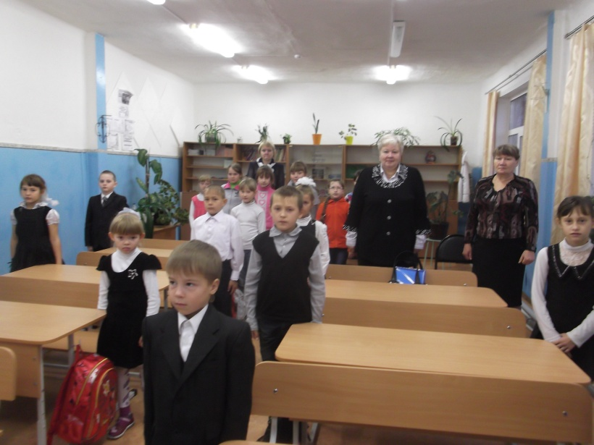
- Актуализация знаний. Викторина « Моя Родина».

- Как называется страна, в которой мы живём?
- Столица нашего государства?
- В каком государстве мы живём? (В правовом).
- А какие права есть у вас, вы узнаете, если отгадаете загадки. Стихи читают дети.
1уч. Мы не просто так
Играем
В трактористов и врачей.
Мы не просто так
Взлетаем
Над родной страной своей.
Мы не просто так
Мечтаем
На земле растить сады.
Потому, что твёрдо знаем –
Наши сбудутся мечты. (Право на игры и отдых детей) Показ иллюстрации. (Приложение 1).

2уч. Листья жёлтые летят,
День стоит весёлый.
Провожает детский сад
Ребятишек в школу.
Отцвели сады у нас,
Улетают птицы,
Вы идёте в первый раз,
В первый раз учиться. (Право на образование) Показ иллюстрации.

3уч. Запели капели,
Вернулись грачи.
Берём мы гантели,
Ракетки, мячи.
На старты зовут
Ребят
Стадионы.
Воспитывай волю,
Характер крепи.
Все мы – спортсмены!
Все – чемпионы! (Право на занятие спортом)
Показ иллюстрации.
4уч. Приезжайте, доктор,
В Африку скорей,
И спасите, доктор,
Наших малышей! (Право на охрану здоровья. Дети всех национальностей, всех стран имеют равные права)
Показ иллюстрации.

5уч.Бедные, бедные звери!
Воют, рыдают, ревут!
В каждой берлоге и
В каждой пещере
Злого обжору клянут.
Да и какая же мать
Согласится отдать
Своего дорогого ребёнка –
Медвежонка, волчонка, слонёнка,-
Чтобы несытое чучело
Бедную крошку замучило!
(Право детей на жизнь. Право на заботу родителей)
Показ иллюстрации.

6уч. Талантливые дети
Надежды подают:
Участвуют в концертах-
Танцуют и поют.
А детские рисунки
На тему «Мир и труд»
Печатают в журналах,
На выставки берут.
(Право на занятия искусством. Право на участие в культурной жизни). Показ иллюстрации.

7 уч.У меня растут года,
Будет и семнадцать.
Где работать мне тогда,
Чем заниматься? (Ребёнком считается каждый юный житель планеты до 18 лет.)

Продолжим нашу викторину.

- Как называется край, в котором мы живём?
- Какую дату праздновал наш город в этом году летом? (2 июля исполнилось 70 лет Красновишерску).
- Какое важное политическое событие происходило 14 октября в нашем городе? (Выборы Главы города Красновишерск и депутатов Городской Думы)
Сегодня мы познакомимся с органами государственной власти Пермского края. Слайды 2,3.
- А чему будет посвящён наш урок, мы узнаем, если отгадаем кроссворд.

II. Введение в тему парламентского урока. Отгадывание кроссворда.
По горизонтали:
- Символ нашего государства, изображённый на монетах. (Герб)
-Что изображено на нашем гербе?
- Порядок, устанавливаемый государством. (Закон)
- Человек, которого избрали в местные, региональные или федеральные органы власти. (Депутат)
Чтение учеником стихотворения.

8 уч. Друг мой!
Каждый Депутат помогать любому рад:
Городам, деревням, сёлам,
Ветеранам, новосёлам,
Всем, кто школы посещает,
Кто уроки выполняет.
Польза от него большая
Для всего родного края.

- Сегодня на нашем уроке присутствует помощник Депутата Законодательного Собрания Пермского края в г. Красновишерске Плотникова Нина Адольфовна, предоставим ей слово.

Выступление помощника Депутата Законодательного Собрания Баранова В.И. Плотниковой Н.А.

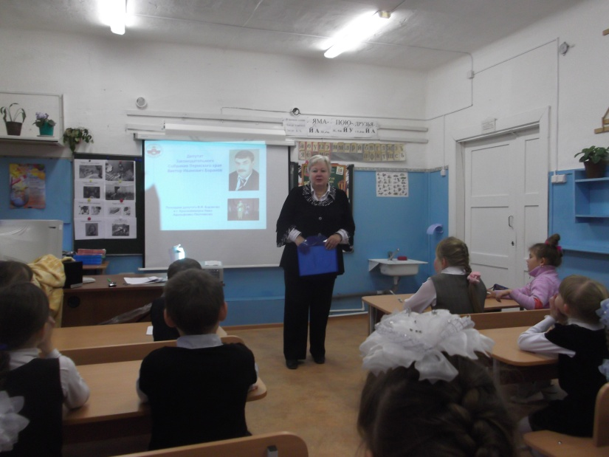

А также депутат Земского собрания Красновишерского района, директор нашей школы, Антипина Екатерина Максимовна, которая уже второй созыв работает в этом законодательном органе власти в нашем районе. Предоставим ей слово и узнаем, какую роль играют депутаты в жизни нашего района.
Выступление депутата по округу №11 Антипиной Екатерины Максимовны
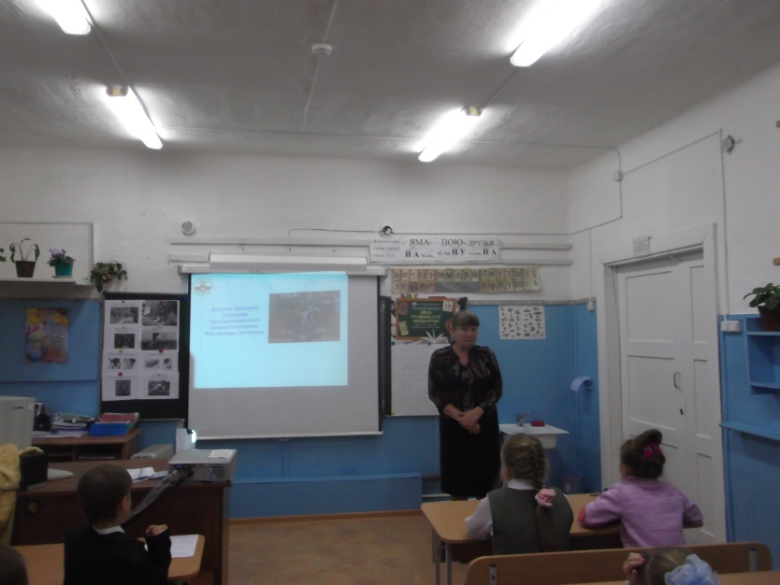

- Продолжим отгадывать кроссворд.

По вертикали:
- Торжественная песня, которую исполняют стоя. (Гимн)
- Как называют человека в нашем государстве, когда он появляется на свет? (Гражданин)
- Какое событие было 14 октября в нашем городе? (Выборы)
Чтение учеником стихотворения.

9 уч. Выборы - они нужны.
И нам всем очень важны,
Чтоб из многих кандидатов
Выбрать лучших депутатов.

- –А кем были люди, которые участвовали в выборах, вы узнаете, послушав стихотворение.
Чтение учеником стихотворения.

10 уч. Все взрослые жители города, края
Своих депутатов всегда выбирают.
Неважно, кто ты по профессии:
Летчик, учёный, водитель, простой переплётчик,
Юрист или повар, нефтяник, писатель,
На выборах ты – ИЗБИРАТЕЛЬ.
- Кем является человек. Когда приходит на выборы? (Избиратель)

- Послушайте стихотворение и скажите, с какого возраста можно участвовать в выборах, избирать депутатов разных уровней?

11 уч. Мать с отцом голосовали,
Старший брат голосовал,
Я один остался дома.
- Ты ещё, - сказали, - мал.
Это всё-таки обидно:
Все – на выборах, я – нет,
Разве скоро соберёшь их –
Восемнадцать полных лет?
Вот уйду я плавать в море,
А когда вернусь назад,
Буду славным капитаном
Все гордятся, даже брат!
И однажды, утром рано,
Скажут мне отец и мать:
- Надевай парадный китель
И пойдём голосовать.
В. Лукс

- С какого возраста можно голосовать? (с 18 лет)
- А вот выдвигать свою кандидатуру в депутаты можно, согласно закону, с 21 года. А участвовать в выборах, т.е. избирать депутатов, действительно, с 18 лет.
- Одно слово по горизонтали ещё не отгадано. Вернёмся к нему.

- Что проявляет человек в каком-нибудь важном полезном деле, несмотря на то, что его об этом не просят? (Инициатива).

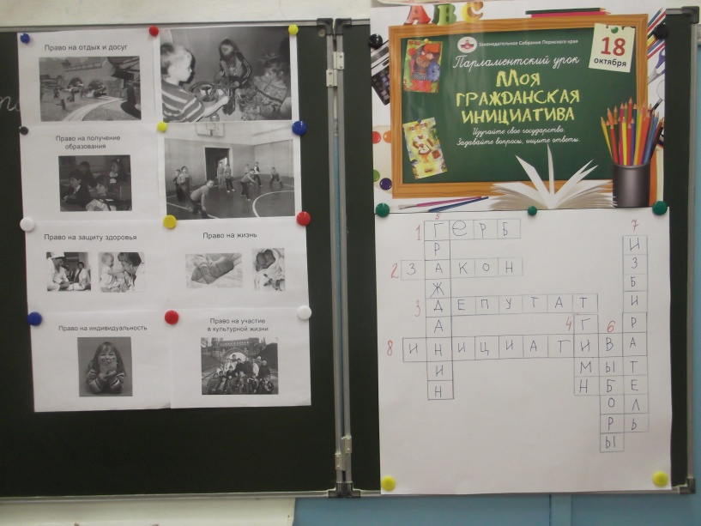

Вот и подошли мы к теме парламентского урока «Моя гражданская инициатива». Сегодня, 18 октября 2012 года во всех школах Пермского края проходят такие уроки.
- Какую инициативу можете проявить вы, чтобы всем людям, а также вам и вашим родителям: бабушкам, дедушкам, мамам и папам жилось лучше?

Ответы детей. (Уборка территории, помощь престарелым людям, расклеивание листовок в защиту природы, чистка мелких водоёмов, выступления с концертами для жителей микрорайона, ремонт книжек, пособий для ребят детского сада, разбивка цветников и уход за ними). А главное – хорошая учёба и примерное поведение. Вот эта небольшая посильная помощь и есть ваша гражданская инициатива, которую вы можете проявить, как сами, так и с помощью взрослых: учителей, родителей, старших братьев и сестёр.
А сейчас мы посмотрим презентацию «Выборы Главы города и Депутатов Городской Думы 14 октября 2012 года» и узнаем, как проходили выборы в нашем городе. (Смотрите Презентацию).

Вывод: Урок прошёл интересно и с пользой для всех участников и приглашённых. В заключение урока Н.А. Плотникова вручила ребятам ручки от Депутата В.И. Баранова и дала напутствие детям и учителям. Все сфотографировались на память о встрече.

Спасибо за внимание!

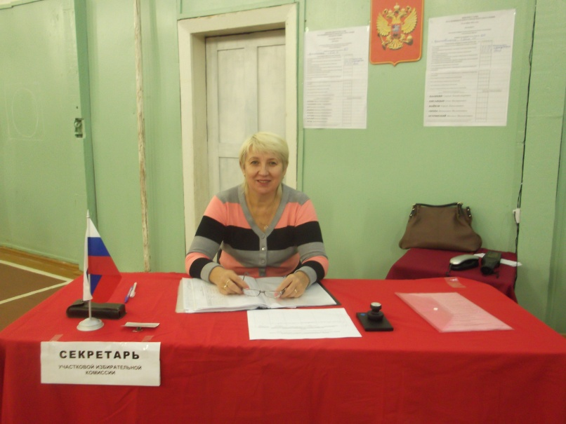

Составила и провела урок: учитель 2 класса МНОШ №2
Паршакова Татьяна Александровна

